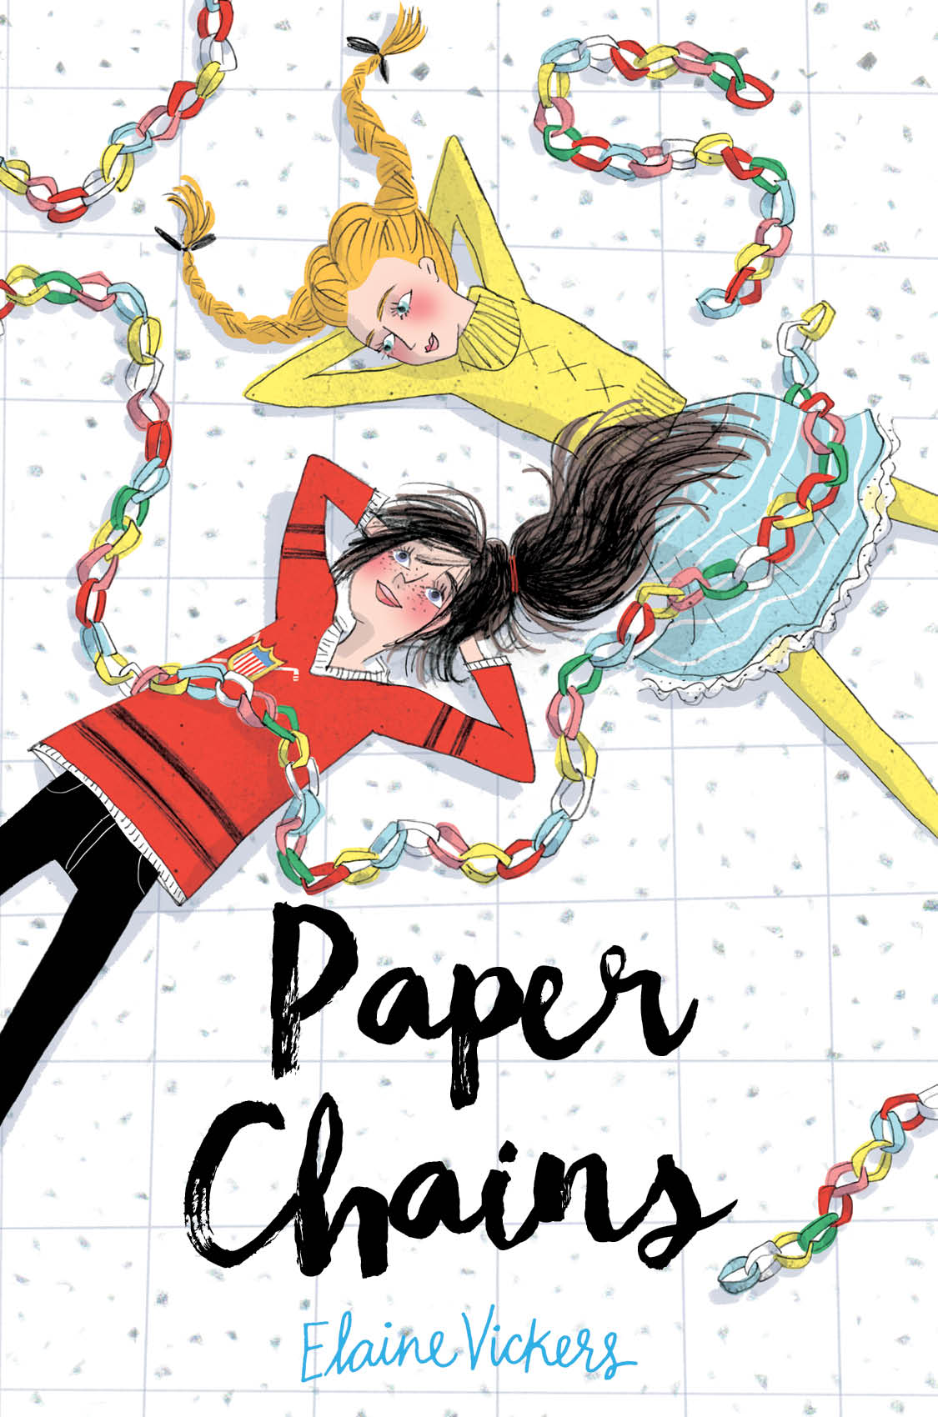
中文书名：《纸链》
英文书名：Paper Chains
作 者：Elaine Vickers
出 版 社：HarperCollins Inc
代理公司：Rights People/ANA/Cindy
出版日期：2017年10月
代理地区：中国大陆、台湾
审读资料：电子稿/样书
页 数：304页
类 型：7-12岁少年文学
版权已授：斯洛伐克

内容简介：

有时候友谊是最坚固的纽带…

卡蒂（Katie）和安娜（Ana）是那种无话不谈的朋友，分享每一件事情——友谊手链、隐秘信息和滑冰恶作剧。但是有些东西已无法分享，即便是和你最好的朋友，近些日子，卡蒂和安娜之间保持了一些秘密。

卡蒂一直知道自己是被收养的，可是最近她想知道她亲生父母和出生地。她担心一旦明确地将这事情提出来——即使是对自己最好的朋友——这样会把她目前完美的家庭搞得一团糟。

安娜的家庭自从她父亲离开后就即将分崩离析，现在只能靠她来维持。可是安娜害怕的是无论她如何努力，她的家庭再也无法变得完整了。

有一次当她们最需要对方的时候，两个女孩之间的友谊之链开始破裂。在这段友谊破裂之前，她们必须摆脱秘密的束缚，将真相公布出来：友谊就像家人一样，值得去争取。

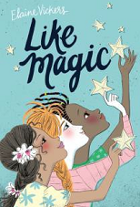
中文书名：《类魔法》
英文书名：Like Magic
作 者：Elaine Vickers
出 版 社：HarperCollins Inc
代理公司：Rights People/ANA
出版日期：2016年10月
代理地区：中国大陆、台湾
审读资料：电子稿/样书
页 数：250页
类 型：7-12岁少年文学

内容简介：

*三个十岁女孩为主角，三个叙述角度，每个人都面临人生中的转折、成长，令人想起Ann M. Martin和Beverly Cleary的作品。*

三个十岁的女孩，她们原本简单的世界在改变，变得愈加复杂。

害羞内敛的格瑞斯害怕五年级的到来，因为她的好朋友们都搬家离开了。嘉达希望自己不要再感觉那么孤单，但前提是找到离开她多年的妈妈。玛利亚担心妹妹的出生会改变她所爱的这个家。

每个女孩都身处迷惘中，且希望找回自己。这三个女孩最后在图书馆里找到了一个神秘的盒子，然后把她们宝贝的东西放进盒子里。每个女孩也从中找到了启示和答案，但是似乎还有什么等待她们发现。也许那就是真正的友谊。

续集LIKE FAMILY将于2017年秋天出版。

媒体评论：

“一个非常讨人喜欢的故事，讲述了三个女孩追求属于10岁的友谊、美丽和挑战的故事。”
----《科克斯书评，星级书评》（Kirkus Reviews, starred review）

“刚出道的小说家维克斯创造了三个讨人喜欢的多样性角色，拥有独特的才能和嗓音。非常适合敏感的青少年，这是一个讲述友谊和学习应对常见的恐惧和生活挑战的甜蜜故事。”
----《学校图书馆期刊》（School Library Journal）

“分享、信任和家庭的主题从来都没有这笔这个故事的核心：对于友谊的天然渴望，以及去寻找它过程中无拘束的快乐。”
----《出版人周刊》（Publishers Weekly）

“讨人喜欢的出道作品。故事设置和内置的人种差别给故事增加了新鲜感，传递了一个经得起时间考验的信息：友谊就像是魔法。”
----《书目杂志》（Booklist）

作者简介：

伊莱恩·维克斯（Elaine Vickers）与丈夫、三个孩子住在美国犹他州南部。她平时写书、在大学教化学课。
个人网站：elainevickers.com，上面有图书推荐、科学活动，还有创办后院读书俱乐部的点子哦。

谢谢您的阅读！
请将回馈信息发至：李馥辰(Cindy Li)
安德鲁﹒纳伯格联合国际有限公司北京代表处
北京市海淀区中关村大街甲59号中国人民大学文化大厦1705室, 邮编：100872
电 话：010-82509406
传 真：010-82504200
Email：Cindy@nurnberg.com.cn
网 站：Http://www.nurnberg.com.cn
新浪微博：http://weibo.com/nurnberg
豆瓣小站：http://site.douban.com/110577/


